الأهداف الرسمية :

**1-أن تكتسب الطالبة رصيدًا وافرًا من الألفاظ والتراكيب والأساليب اللغوية الفصيحة0والتي تمكنها من تفهم القرآن الكريم والأحاديث النبوية والتراث الإسلامي مجال التعامل مع الآخرين.**

**2 – أن تكتسب قدرة لغوية تعينها على تفهم الأحداث اللغوية التي تتعرض لها وتحليلها وتقويمها,وتمكنها من إنتاج مطوية تتصف بالدقة والطلاقة والجودة.**

**3 – أن تتمكن من المهارات والاستراتيجيات والعمليات الأساسية لكل من :الاستماع –التحدث- الكتابة والقراءة**

**4 – أن تتطابق مطويتها اللغوية مع اللغة العربية الفصحى: ألفاظًا و تراكبيًا وضبطًا و رسمًا إملائيًا.**

**25 – أن تستخدم اللغة بنجاح في الوظائف الفكرية والتواصلية المختلفة للغة:-**

**أ-الوظيفة الاستكشافية:البحث عن صور توضح كيفية التعامل مع الحيوانات .**

**ب – الوظيفة المعرفية البنائية :نقل ما تعلمته من آداب تعامل مع الآخرين ( سواء تعامل مع الناس أو مع الحيوانات ) إلى مجتمعها .**

**ج – الوظيفة التعقيدية : وصف وتطبيق التراكيب اللغوية والظواهر الصوتية والأساليب.**

**د – الوظيفة الاجتماعية : الحرص على الرفق بالحيوان و عدم اذائه والتعامل الجيد مع الغير .**

**هـ - الوظيفة الذاتية :التعبير عن آرائها ومشاعرها تجاه الرفق بالحيوان . .**

**و – الوظيفة التأثيرية( التوجهية ): تقديم نصائح وإرشادات للآخرين عن كيفية التعامل مع الغير بأسلوب شيق أثناء تأدية المهمة الأدائية والإقناع بنتائج التعامل الجيد مع الآخرين .**

**ز – الوظيفة النفعية :إثراء مجلة الفصل بجمل وملصقات تحوي إرشادات ونصائح عن كيفية التعامل مع الآخرين .**

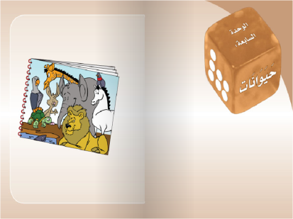**ح – الوظيفة التخيلية : إنتاج عبارات غنية تتميز بالإبداع والقيمة اللغوية والجمالية في مجال التعامل مع الآخرين .**